Klasa 5, matematyka, 25.03.2020 r.
Temat:
Trójkąt równoramienny

Proszę o zapisanie tematu w zeszycie, otworzenie podręcznika na stronie 148 i przeczytanie przykładu 1 (bezpośrednio pod tematem).
Przykład 1 pokazuje nam, jak wygląda i czym się charakteryzuje trójkąt równoramienny.
Główną cechą tego trójkąta jest to, iż posiada dwa boki tej samej długości – nazywać je będziemy ramionami tego trójkąta.

Dla osób nieposiadających podręcznika zamieszcza zdjęcie:

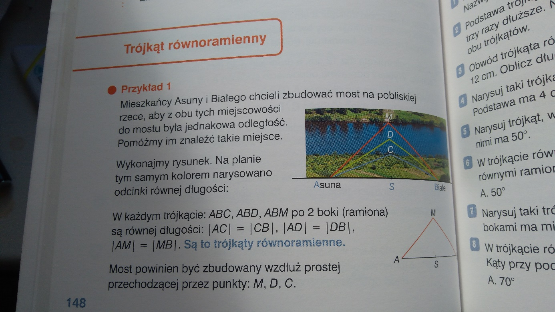

A teraz przeczytaj przykład 2 ze strony 149, po czym wykonaj czynności, które są tam opisane - to będzie dobra zabawa, a jednocześnie pomoże Ci to utrwalić wiedzę na temat trójkątów równoramiennych.
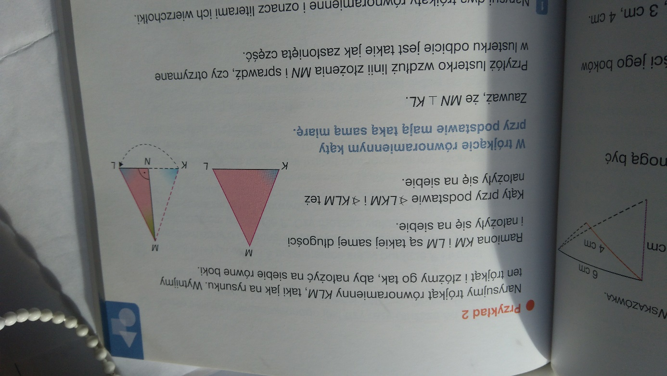

Na koniec zadanie do samodzielnego wykonania (w zeszycie pod tematem lekcji):
Narysuj dwa trójkąty równoramienne i oznacz literami ich wierzchołki. Nazwij ich ramiona. Zmierz i opisz kąty przy podstawie.

Dla osób posiadających dostęp do Internetu i poczty elektronicznej podaję adres mailowy, gdzie można wysłać zdjęcia wykonanej pracy:

romantucki@szkolaprywatna-bialogard.pl
W tytule wiadomości proszę o wpisanie imienia i nazwiska oraz klasę.
Pozdrawiam.
Zdrówka.

